32. Окремі питання дорожнього руху, що потребують узгодження
Section 31: Технічний стан транспортних засобів та їх обладнання
Section 33: Дорожні знаки
32.1.З уповноваженими підрозділами Національної поліції узгоджуються:
а)розміщення в смугах відведення автомобільних доріг або червоних лініях міських вулиць і доріг та їх штучних спорудах кіосків, павільйонів, рекламоносіїв, пересувних торговельних пунктів, а також на прилеглих територіях, будинках, спорудах — адміністративних приміщень підприємств, установ та організацій;
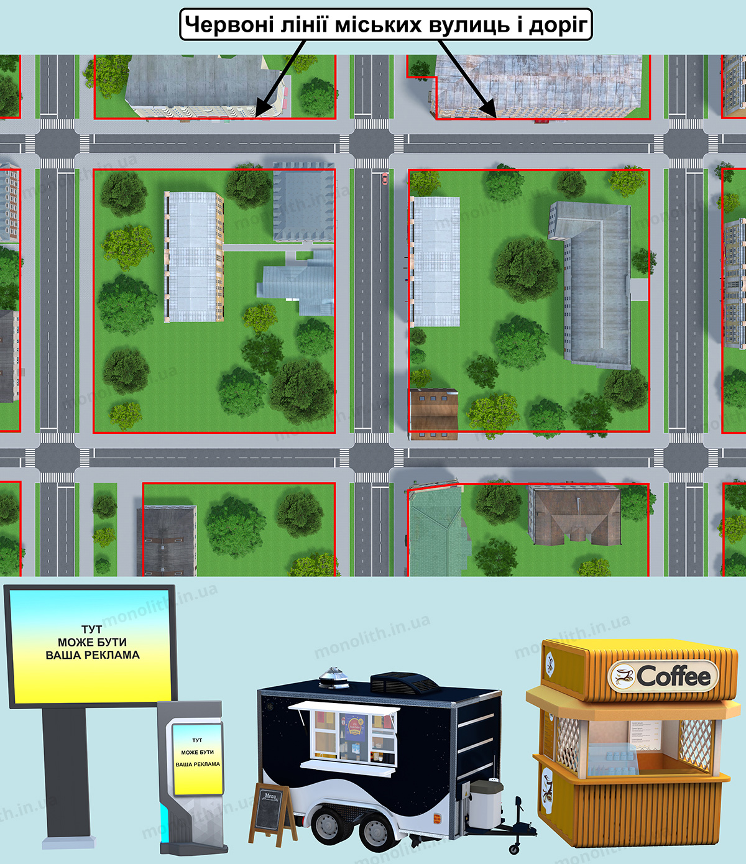

User comments (7)

б)умови та порядок руху колон у складі більш як п’яти механічних транспортних засобів;
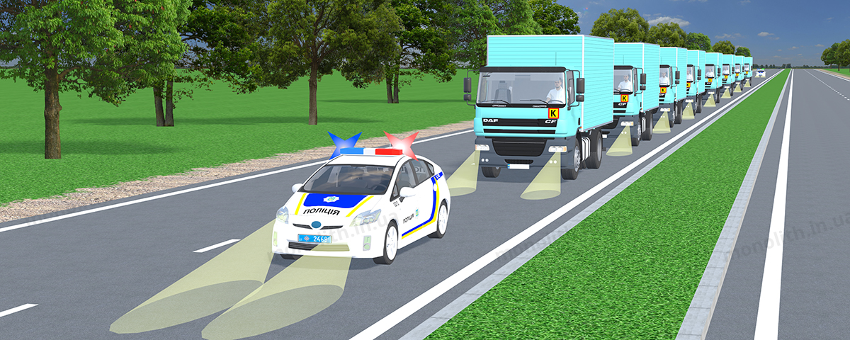
Expert commentUser comments (9)
в)порядок буксирування двох і більше транспортних засобів;
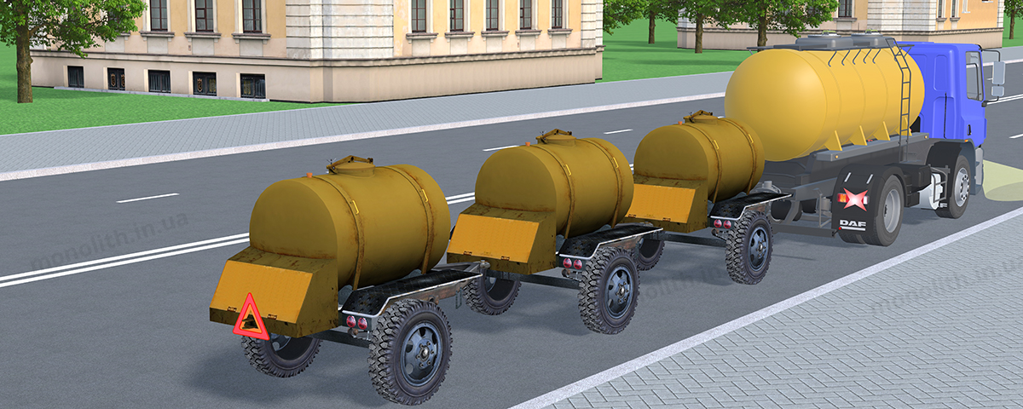

User comments (2)

г)виключено Постановою Кабінету Міністрів.
З органами Національної поліції узгоджуються також інші питання забезпечення безпеки дорожнього руху, передбачені законодавчими актами. (№ 660 від 30.08.2017)

User comments (0)

History of changes

32.2.З територіальними органами з надання сервісних послуг МВС узгоджуються:
а) технічні вимоги, конструкція та встановлення на транспортних засобах спеціальних звукових і світлових сигнальних пристроїв (крім встановлення проблискового маячка оранжевого кольору на великогабаритних та великовагових транспортних засобах, сільськогосподарській техніці, ширина якої перевищує 2,6 м, на механічних транспортних засобах дорожньо-експлуатаційної служби, на транспортних засобах спеціального, спеціалізованого призначення та на транспортних засобах із розпізнавальним знаком “Діти”), світлових покажчиків та розпізнавальних знаків автомобілів аварійної служби, а також нанесення білих смуг під нахилом на зовнішніх бокових поверхнях транспортних засобів; (№ 1376 від 09.12.2022)
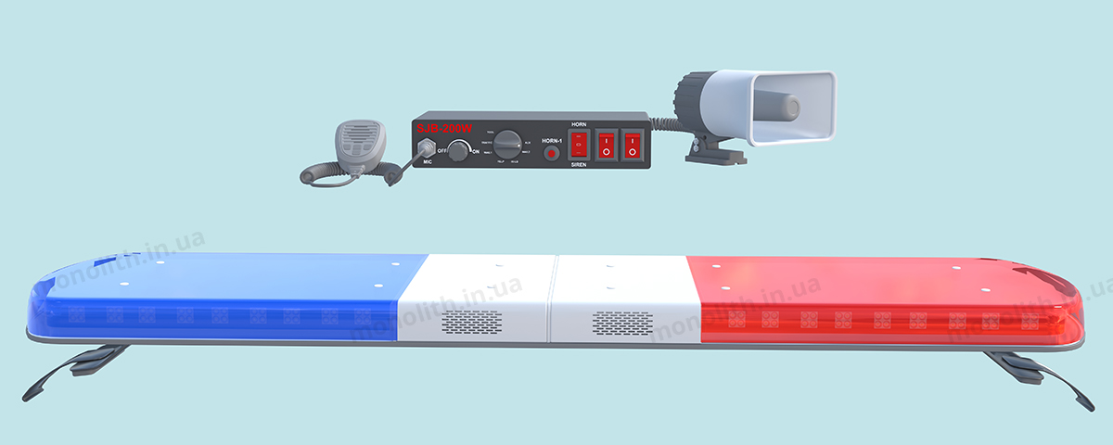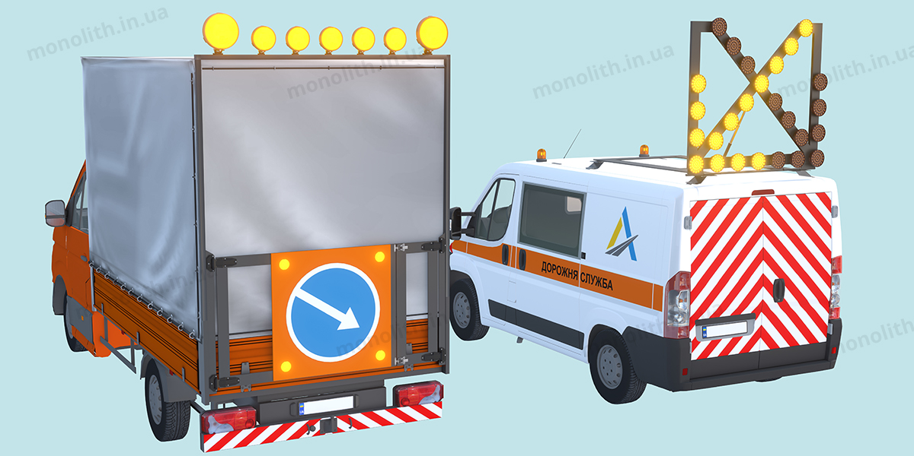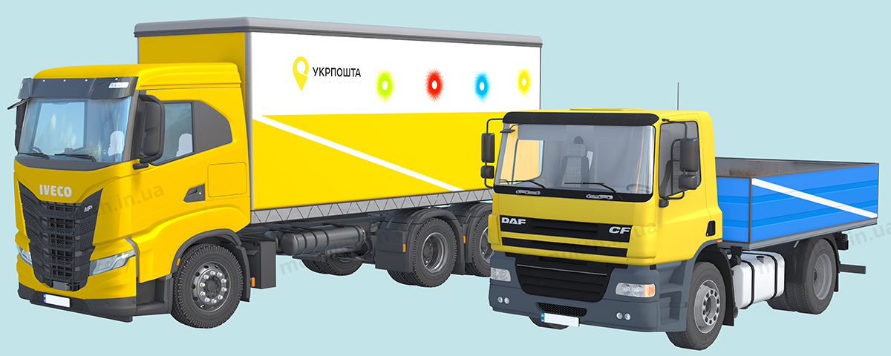
Expert commentUser comments (4)
History of changes
б)переобладнання транспортних засобів.
З територіальними органами з надання сервісних послуг МВС узгоджуються також інші питання, передбачені законодавчими актами.
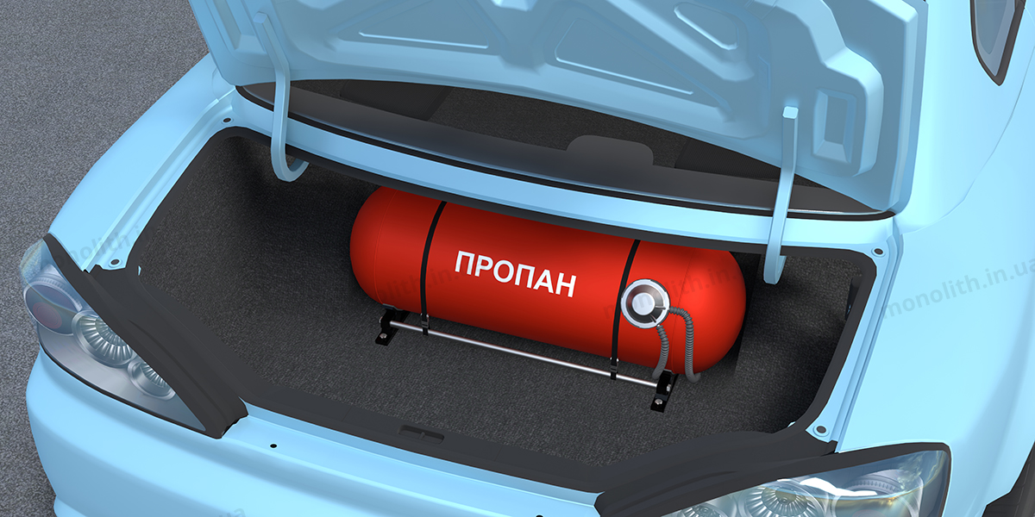

User comments (20)

32.3.Забороняється, у тому числі в умовах спеціалізованих підприємств, які здійснюють ремонт і технічне обслуговування транспортних засобів, внесення змін в ідентифікаційні номери і номерні таблички кузова чи шасі (рами), двигуна транспортного засобу, а також їх знищення (перенесення, закріплення, відновлення тощо) без попереднього узгодження з територіальними органами з надання сервісних послуг МВС.
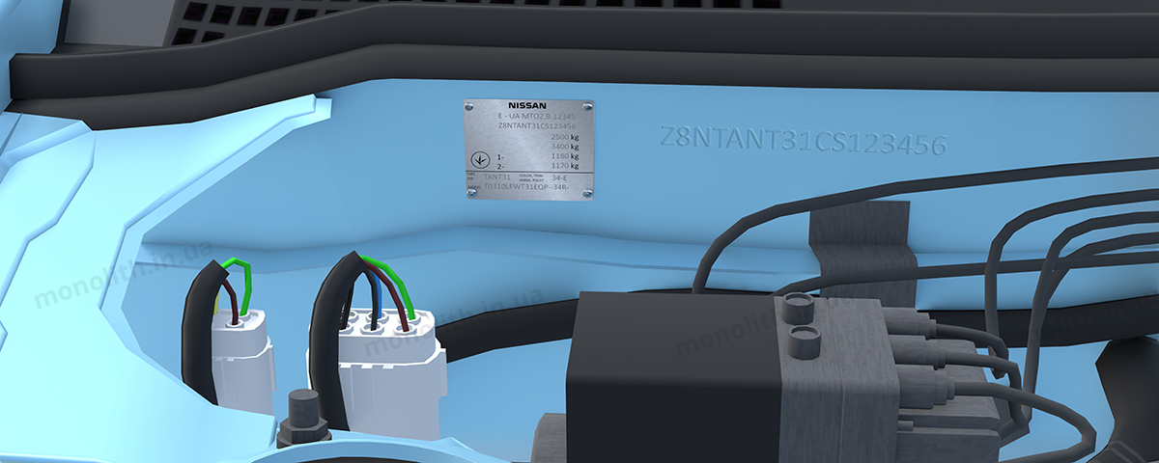

User comments (2)

Section 31: Технічний стан транспортних засобів та їх

